出國報告（出國類別：實習）

實習智慧型家庭整合應用技術

服務機關：中華電信研究所
姓名職稱：穆永寧 助理研究員
派赴國家：法國
出國期間：93年10月24日至11月7日
報告日期：93年11月30日

摘要
隨著多媒體數位電視服務與家庭寬頻網路技術之演進發展，新一代智慧型家庭多媒體網路服務之需求將快速成長，且內容將更趨多樣化。為因應此趨勢，本公司已積極進行相關數位互動視訊之研究，並陸續引進相關互動視訊廣播測試設備，以進行新產品新服務之研發。且順應國內新一式數位電視採用歐洲數位視訊廣播標準 (DVB)，本公司已積極推動電信互動多媒體家庭平台(DVB-MHP)的服務。但由於國內互動數位廣播視訊服務現階段尚欠缺相關經驗及技術，故依行政院核準年度計劃，採購多媒體家庭平台測試儀器設 備，並派員赴設備原廠進行相關技術之實習及學習儀器設備之相關技術標準。並進一步瞭解先進國家之實際應用方式、實施概況以及技術發展趨勢。因此職奉本公司93年10月20日信人二字第93A3501986號函，並依採購案之國外訓練條款，赴法國Session Sevigne鎮的Thales Broadcast & Multimedia公司受訓研習，學習相關技術，期能為本公司目前發展引進互動多媒體視訊網路設備及提供多媒體服務時有所助益。
在Thales Broadcast & MultimediaLucent公司研習重點為：本公司所採購之測試儀器設備(DVB-MHP data broadcast server and Analyzer)之架構及相關音訊、視訊、數據廣播服務之各項細部設定，並操作使用此儀器進行測量統計及除錯等，以及相關之數位視訊廣播(DVB)及多媒體家庭平台（MHP)國際標準規範。最後為其之功能與實際應用等。
本次前往之Thales Broadcast & MultimediaLucent公司一向為歐洲互動視訊廣播設備業界之領導廠商之一，在數位視訊廣播方面有其特有的領導地位，其所研發的技術及產品皆具指標性意義，對台灣目前發展數位互動視訊廣播服務而言，應具有相當的參考價值。
目 次

1 目的 1
2 過程 1
3 心得 2
3.1 多媒體家庭平台(MHP） 2
3.1.1 MHP系統架構 4
3.1.2 MHP階層(Profile) 5
3.1.3 水平市場(Horizontal Market) 6
3.2 Coral MHP: 互動視訊數據伺服器 7
3.2.1 OpenMux軟體核心多工器 8
3.2.2 主要功能 9
3.3 Cobalt MHP: 即時DVB-MHP數據分析器 10
3.3.1 主要功能 11
3.4 其它產品之簡介及應用服務展示 12
3.4.1 其它產品 12
3.4.2 應用服務展示 14
4 建議事項 15

目的
近年來，由於數位視訊科技快速發展，引領了數位電視與互動多媒體服務之發展，更顛覆了電視廣播與電信服務之傳統概念及其所扮演之角色，新一代數位視訊廣播網路與多媒體服務之需求將快速成長且內容更趨多樣化。在台灣五家無線電視台已於九十三年七月一日起提供14個數位電視節目及1個音訊節目。且至西元2006年政府將回收現有類比電視頻道，改由數位電視廣播所取代。為因應此趨勢，無線電視台積極地與電信公司合作，企望提供使用者更優質更便利之互動視訊服務。而本公司為台灣電信業之龍頭，已陸續投入相關技術之研究所發展。並與無線電視台及數位機上盒業者，共同合作參與行政院經濟部工業局之科專計劃，研發數位視訊廣播多媒體家庭平台(DVB-MHP)之相關技術及產品，以推動台灣未來數位視訊廣播之服務與應用。
目前本計劃已積極進行相關研發工作，並引進相關數位廣播設備及測試儀器，以便進行相關測試工作。此次出國實習國外訓練案，即是依據 年度計劃及採購案條款，所進行之廣播設備測試儀器設計製造原廠提供之教育訓練課程。
此次出國實習案之目的，即是藉由此訓練課程，
- 不僅可以熟悉瞭解新型數位廣播之設定與操作，
- 並進一步可以測試廣播系統或接收設備之性能以及偵測廣播系統之問題而加以修正解決。
- 且回國後可在實驗室中依所購得之儀器設備配合原有之其它器材設備，建立一實驗性之數位頭端，提供一完整之數位視訊互動網路，便於模擬並發展各項實驗性新服務，為未來實際現場實地試用作先前之準備，以推動未來之智慧性家庭網路服服務。
- 藉由實際至先進國家之設備廠商參訪，瞭解國外目前數位視訊推展現況及其新應用服務之內容。
而本篇研習報告內容共分為四部份，第一部份為前言，而後概要敘述此次出國之行程，再進一步報告此次受訓實習之各項內容紀要，最後則是此次受訓實習之心得與建議。

過程
本次因公出國參加採購案國外訓練實習，實習期間為93年10月25日至93年11月5日止，而整個行程如下：
10月24日
啟程，自台灣中正機場搭機前往法國，經巴黎到達Thales Broadcast & Multimedia公司所在地Cesson Sevigne。
10月25日至11月5日
於Thales Broadcast & Multimedia公司受訓研習所採購儀器設備。
11月6—7日
返國，整理受訓相關資料，由法國Cesson Sevigne經巴黎搭機返抵台灣中正機場。

心得
此次國外訓練案，在法國Thales Broadcast & Multimedia公司研習之重點主要為我們所採購之數位廣播儀器及測試設備：數位視訊廣播多媒體家庭平台(DVB-MHP)數據廣播伺服器及協約分析儀，並涉及其相關國際標準協約之內容簡介，其主要訓練內容如下：
- 數位視訊廣播多媒體家庭平台(DVB-MHP)標準簡介
- 數位視訊廣播多媒體家庭平台(DVB-MHP)數據廣播伺服器Coral MHP 介紹
- 數位視訊廣播多媒體家庭平台(DVB-MHP)數據廣播伺服器Coral MHP 實際操作演練
- 數位視訊廣播多媒體家庭平台(DVB-MHP)協約分析儀Cobalt MHP介紹
- 數位視訊廣播多媒體家庭平台(DVB-MHP)協約分析儀Cobalt MHP實際操作演練
- 數位視訊廣播多媒體家庭平台(DVB-MHP) 展示室實際展示操作其各項應用服務及設備儀器使用
- 其公司其它各項相關產品之展示說明及公司參觀
在本章節中將分別敘述這些內容，依次如下：第一節先簡單介紹歐洲標準組織所製訂之數位視訊廣播多媒體家庭平台(DVB-MHP)標準，以及其在互動多媒體服務上之應用。接下來第二節介紹此次所採購之設備Coral MHP數位互動視訊數據伺服器，再來第三節則介紹此次所採購之測試儀器Cobalt MHP即時DVB-MHP數據分析儀，最後一節則是說明Thales其它相關產品之簡介及應用服務展示。

多媒體家庭平台(MHP）
多媒體家庭平台（MHP: Multimedia Home Platform)始於1996年初，原隸屬於歐洲廣播聯盟所主持之UNITEL計畫項目下，此團體成員包括設備製造商、廣播業者及電視公司等。自1998年起數位視訊廣播計劃辦公室(DVB Project Office)就已著手擬定數位互動視訊廣播新的開放標準DVB-MHP，此一標準可以在衛星、有線電視、地面廣播、無線微波(microwave)等傳輸網路上，提供視訊廣播與互動服務。
DVB-MHP其主要重點在於配合數位廣播與網際網路整合環境下之市場需求，數位廣播與下載式應用可提供用戶端基本互動服務功能，互動程度亦可進一步發展成導入互動頻道，供用戶端與應用服務端直接連接交換訊息。
MHP 已成為第一個全球化的即時互動電視之開放標準，其最初原為歐洲廣播聯盟計畫下的產物，但目前已被美國有線電視實驗室（US Cable Television Laboratories）所接受，而美國負責發展數位電視系統的組織ATSC（Advanced TV Systems Committee）也已接受該標準。
此多媒體家庭平臺(MHP)標準是採用了目前已存在的各種既有標準，而將其融合取其優點而成。這些既有的標準計有：
- pJava
- DAVIC
- Java TV
- JMF (Java Media Framework)
- MPEG-2
- DVB-SI (Service Information)
- DSMCC OC (Object Carousel) & MPE (Multi-Protocol Encapsulation)
- IP, UDP, TCP, HTTP
- JPEG, PNG, GIF
- Java, HTML, XML, DOM, CSS
- X509, SSL
- Open Card Framework
- HAVI 使用者介面(UI, User interface)
此一標準具有以下特點：
- 第一個全球化的即時互動電視之開放標準
- 其服務涵蓋電視廣播及電腦網際網路服務
- 是提供智慧型家庭數位網路服務(IHDN: In Home Digital Network)之第一步。

MHP系統架構
MHP之架構圖如下圖所示，其基本架構分為三大層，其中資源層(Resources layer)包括有MPEG-2處理功能、記憶體、輸出入元件、中央處理器和圖形處理器等。系統軟體層(System software)則包括應用管理器(Application manager)──以控制MHP應用程式(Xlet)並執行應用程式、支援基本傳輸之協定，以及Java 虛擬機器(VM, Virtual Machine)──可將製造商特定的硬體和軟體與標準化的API分離。至於應用層(Applications)則表示透過這些MHP所定義之應用程式介面API可以提供各類應用程式來使用。
MHP
MHP
API
API
I/O Devices
CPU
MPEG
Processing
Graphics
Broadcast
Broadcast
Channel
Channel
Interaction
Interaction
Channel
Channel
Transport
Protocols
Virtual Machine
Application Manager
(Navigator)
APIs
System Software
Resources
Memory
Application 1
Applications
Application n
. . . .
MHP
MHP
API
API
I/O Devices
CPU
MPEG
Processing
Graphics
Broadcast
Broadcast
Channel
Channel
Interaction
Interaction
Channel
Channel
Transport
Protocols
Virtual Machine
Application Manager
(Navigator)
APIs
System Software
Transport
Protocols
Virtual Machine
Application Manager
(Navigator)
APIs
System Software
Resources
Memory
Application 1
Applications
Application n
. . . .
Application 1
Applications
Application n
. . . .
圖 3-1 MHP的整體系統架構示意圖
從上圖可以發現一個MHP系統可以具有雙重網路連結介面，其一為廣播寬頻連結通道(Broadcast channel)，與視訊頭端廣播網路相連接，可接收數位廣播視訊，此一般為單向通道，由頭端傳送資訊給用戶端。而另一個則為互動連結回傳通道(Interaction Channel)，此為雙向通道，與網際網路相連接，可提供使用者更多所需要的資訊。

MHP階層(Profile)
而依據互動回傳通道之有無與其特性，以及MHP API支援之互動通信協約種類多寡，可將其應用概略分為三個階層，如下圖所示：
- 增強型數位廣播(Enhanced Broadcast profile)：ES 201 812 (MHP 1.0)
- 互動廣播服務(Interactive Service profile)：ES 201 812 (MHP 1.0)
- 網際網路存取(Internet Access profile)：TS 102 812 (MHP 1.1)

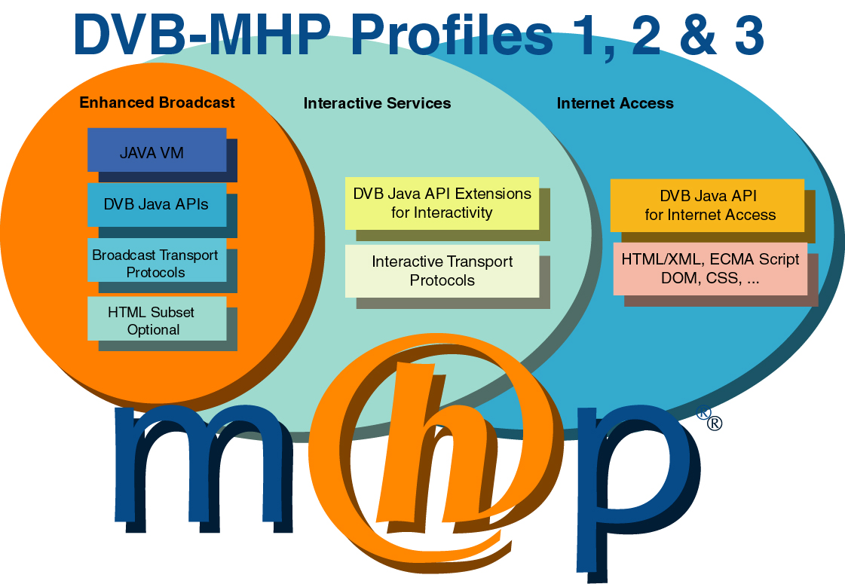
圖 3-2 MHP的三種示意圖
依據此三種階層涵蓋範圍之大小，我們可以知道互動廣播服務profile 包含了增強型數位廣播profile，而網際網路存取(Internet Access) profile，則包含互動廣播服務profile和增強型數位廣播profile。而對於第一、二層而言，HTML處理能力是屬於選擇性的(optional)，但在第三層則為必要的元素。也就是說第三層的MHP API可以提供網際網路存取(Internet Access)，且兼容第一二層之各項功能。
第一、二層的標準為MHP 1.0版標準，而第三層的標準則為MHP 1.1版，將包括完整的complementary API和XHTML。
在DVB-MHP標準中，主要定義了以下幾種共通之規範：
- 標準通信協約(Protocol)
- 應用程式介面(API: Application Programming Interface)
- 應用程式之模式(Application Model)
- 安全保密模式(Security Model)
- 圖形參照模式（Graphics Reference Model）
其中在應用程式介面(API: Application Programming Interface)方面主要定義了一個Java程式可使用之介面，因此應用程式得以跨越各種不同之硬體平台執行。

水平市場(Horizontal Market)
多媒體家庭平臺(MHP)是數位視訊廣播(DVB)國際標準協會所制定的互動電視開放式標準，其目標是將家庭平臺加入標準化，使其成為未來互動式多媒體應用的重要標準。它適用于衛星、有線電視、地面廣播、微波等傳輸網路上，可提供電視廣播與互動服務。多媒體家庭平臺(MHP)是應用程式介面(API, Application Programming Interface)中的重要元素，可為不同的服務業者、設備供應商、軟體廠商開發的各類應用提供一個獨立於平臺的介面。這個開放式的應用程式介面將有利於開發新的服務。使用多媒體家庭平臺DVB-MHP標準，廣播服務供應商將不會受制於為專屬中間軟件(Middleware)方案而開發的應用服務，可以為其頭端廣播設備、用戶終端機上盒及應用服務開發等各自選用不同的供應商，而不會被某一廠家所“套牢”，這也就是擺脫了垂直市場而形成所謂“水平市場”的好處。
在"水平市場"的情形下，MHP定義之標準應用程式介面(API)，可提供來自不同的服務業者、設備供應商、軟體廠商在開發各類應用中，有一獨立於平台的共同介面。因此數位視訊服務業者能夠傳送任何符合MHP標準之應用程式，至任何低階至高階的數位機上盒(STB)、整合式數位電視機(iDTV set)或多媒體電腦，以提供免費電視(FTA)、付費電視(Pay-TV)、電子節目表(EPG)、股票行情、網際網路接取等互動服務。

Coral MHP: 互動視訊數據伺服器
Coral是Thales公司設計生產的數位互動視訊數據伺服器，它可以同時播放MHP, OpenTV, MediaHighway等多種互動電視應用程式，經由數位廣播網路，例如衛星、有線電纜、或無線地面廣播，傳送給用戶端機上盒之後，可提供使用者數位互動視訊之服務。其使用環境如下圖所示：
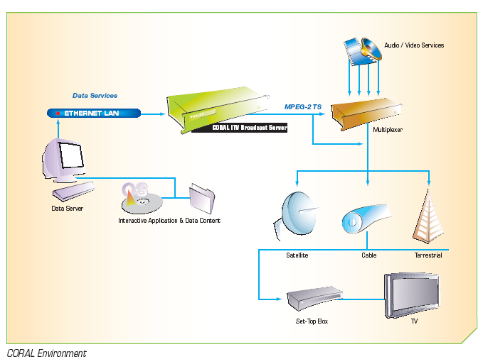
圖 3-3 Coral互動視訊數據伺服器使用環境
而此次所購買的Coral-MHP數位互動視訊數據伺服器，則是專為MHP標準所設計。其產品係一機架型設備，可供安裝於廣播機房之標準十九英吋機架之上。
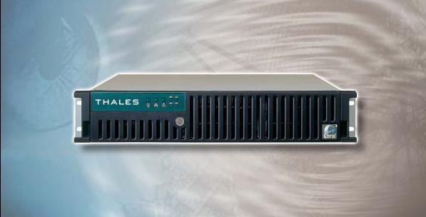
圖 3-4 Coral MHP互動視訊數據伺服器
其主要之特點有：
- 可在電視節目頻道內即時插入與刪除互動電視之MHP應用服務程式
- 同時支援MHP, OpenTV™、MediaHighway™等多種互動電視應用程式
- 可管理MHP標準中所有之描述器(descriptor)
- 可自動最佳化MHP應用程式之廣播
- 可全面管理PSI及服務資訊(SI: Service Information)表格
- 支援SNMP遠端監控通信協約
- 圖形化人機界面方便參數設置及監控
- 支援應用介面函數（API），方便個性化管理控制
- 可以數位電視頭端網管系統Lazulite進行管理

OpenMux軟體核心多工器
Coral MHP互動視訊數據伺服器之核心為OpenMux®技術，此技術是一個多工器核心，它可以同時處理多種不同的輸入，例如：單節目傳輸流（SPTS, Single Program Transport Stream）、多節目傳輸流（MPTS, Multiple Program Transport Stream）、私有資料(Private Data)、網際網路封包(IP packet)、音頻檔、PSI/SI表格等，而它的輸出則是符合MPEG2、DVB和ATSC標準的傳輸流(Transport Stream)。
此外Coral MHP是建立在客戶端/伺服器端（Client/Server）之結構基礎上的，OpenMux®即是伺服器端。而Coral MHP則是客戶端(Client)，藉由連結至OpenMux®伺服器端來工作。而OpenMux®伺服器端可以是在同一台機器設備之上，也可以是網際網上的另一台伺服器。在如此先進的軟體結構和環境下，可以令使用上更用彈性，也方便遠端之控管操作。

主要功能
Coral-MHP數位互動視訊數據伺服器，主要功能在於播放互動應用服務，它可以很方便地建立MHP應用服務之輪播(Carousel)結構，建立並監控MHP應用服務，管理PSI、DVB-SI以及MHP特有AIT等相關表格，也可利用正常播放時間（NPT, Normal Play List）來對碼流(Stream)及其事件(Event)進行管理，並對MHP的各種描述器(descriptor)進行管理，且根據應用服務之生命週期(life cycle)，進行輪播(carousel)資料的即時更新。尚可對MHP輪播(carousel)資料的進行最佳化之調整，多個PID之間的輪播資料管理。
使用者除了使用其設備本身來設置Coral MHP之參數和監控系統外，尚可透過乙太網路介路，提供使用者非常方便的從遠端電腦來操作。此外利用乙太網路TCP/IP協定，Coral MHP尚提供應用程式介面函數（API）及SNMP網路遠端監控協定，方便使用者自行撰寫相關應用程式來對Coral MHP所有參數進行配置和監控。Thales公司也有Lazulite網管系統之產品，可以控管Coral MHP及其它Thales數位電視頭端設備。
至於人機界面之設計，Coral MHP採用了圖形化人機界面，方便各種參數設置和監控。並提供了簡便的精靈(Wizard)模式，使初學者方便地定義MHP的各個參數。但同時還配有專家模式，以便於使用者對所有參數進行深入而詳細的定義。而友善的檔案拖拉（Drag & Drop）圖形功能及完整的錯誤資訊顯示，更可方便操作及檢視。
此外，Coral MHP與數位電視MPEG2、DVB標準及Open Cable標準相容。它可以同時處理30個互動電視資料之登錄，播放MPEG2的PSI表格（PAT、PMT）以及DVB的SI表格（NIT、SDT和TDT），完全符合MPEG2、DVB之國際標準規範。
Coral MHP尚有隨機數據插入(Opportunistic Data Insertion)之功能，因Coral MHP支援OptiMux®專利技術，它可以在音視頻基本流頻寬的空餘中插入各種資料流，採用這種新技術，廣播服務供應商可以為資料提供多種頻寬分配方式。例如：固定保證頻寬（CBR, Constant Bit Rate）、可變保證頻寬(Variable Guaranteed)、純可變頻寬(pure varible)等，用於滿足不同客戶對服務品質（QoS, Quality of Service ）的需求。
而在輸入輸出介面上，Coral MHP可支持多達30路數據廣播服務，並可藉由標準之非同步串列介面(ASI, Asynchronous Serial Interface)即時輸入MPEG-2傳輸流(TS, Transport Stream)，且支援隨機數據插入(Opportunistic Data Insertion)功能。輸出介面同樣為非同步串列介面(ASI, Asynchronous Serial Interface)，其MPEG2傳輸流(TS, Transport Stream)輸出速率可高達40Mbps。

Cobalt MHP: 即時DVB-MHP數據分析器
至於，Cobalt MHP則是Thales公司設計生產的即時DVB-MHP數據分析儀，它是為MHP開發人員設計之專用工具。它的動態即時分析功能可以使開發人員發現並隔離出系統的問題，縮短產品開發之週期。Cobalt MHP也可以為廣播服務供應商提供一有效的現場測試工具和實驗測試MHP傳輸流(Transport Stream)之各項標準參數。其主要之特點有：
- 即時分析含有MHP應用服務之數位視訊傳輸流(Transport Stream)
- 符合MHP 1.1之國際標準
- 應用程式之信號句法(Application signaling syntax)分析與顯示
- 物件傳輸輪盤（Data Carousel）之分析與顯示
- 可監控節目(Program)與PID (Program Identifier)之頻寬速率
- 記錄錯誤訊息日誌
- 錄製與播放傳輸流(Transport Stream)

主要功能
Cobalt MHP即時DVB-MHP數據分析儀主要為一MHP量測儀器，可以對互動電視之傳輸流作深入之分析量測，為廣播業者提供了一個強而有力的測量工具。它不僅可以測量視訊頭端MHP數據伺服器及MPEG-2多工器之輸出訊號，也可以進行開發用戶端機上盒時的障礙疑難排除，同時也可以作為研發數位電視人員學習複雜的MHP標準協約的輔助工具。
其主要之功能有三：
- 即時之分析監控能力：這是此儀器最主要且最基本之功能，它可以分析DVB-SI及AIT表格，作DSM-CC U-N 模組(module)的句法分析，也可以分析顯示數據輪播(Data Carousel)之內容，並對物件輪播(Object Carousel)進行檢測。還可以將數據作統計分析，檢驗其是否符合國際各項標準之規範。
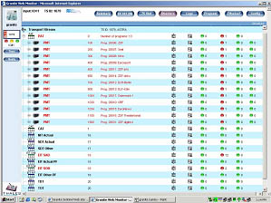
圖 3-5 DVB-SI表格分析顯示畫面
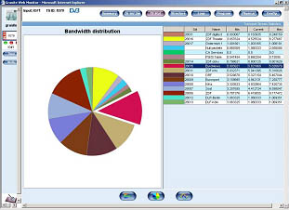
圖 3-6 數據統計分析畫面
- 傳輸流之播放與錄製：內建錄製及播放傳輸流功能，且具備同時播放與錄製，同時播放與分析監控之全雙工之功能，不僅可以為測試機上盒時進行傳輸流之重新播放，且可以即時錄製傳輸流，便於事後(off-line)之分析。
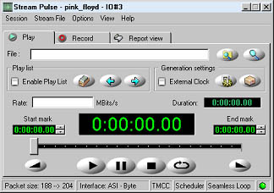
圖 3-7 Cobalt MHP播放傳輸流控制畫面
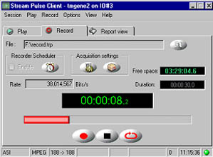
圖 3-8 Cobalt MHP錄製傳輸流控制畫面
- 非即時(Off-line)分析與傳輸流之產生與編輯：Cobalt MHP除了可以作即時之分析外，亦可以作為非即時之分析使用，不僅僅可以分析、顯示及儲存各種MHP表格、描述子(Descriptor)及DSM-CC訊息(Message)，更可以編輯產生MHP表格、描述子(Descriptor)及DSM-CC訊息(Message)，進一步合成一新的傳輸流。

其它產品之簡介及應用服務展示

其它產品
法國Thales在廣泛的數位電視應用及加值服務發展中有著輝煌的歷史，且為了因應數位電視的逐步普及化以及廣播網路、網際網路和電信網路的加速融合，法國Thales公司提供有一系列具有競爭力的創新產品與解決方案，具有高性能價格比、頻寬的最佳化利用、具擴展性與相容性，並體現數位電視與網際網路的融合。同時為廣播電視和網際網路提供高附加價值的服務平臺。因此在此次實習的最後，Thales人員也附帶地展示其它相關產品，並簡介其相關之解決方案。這包括有：
- 採用Topaz數位視訊廣播寬頻乙太網路閘道器（DVB/IP Gateway, TV Streamer），可以在寬頻乙太網路上廣播或點播數位電視節目及其它多媒體應用；
- 而相對地採用Opal網際網路數位視訊廣播閘道器（IP/DVB Gateway），可以將寬頻乙太網路的資訊內容利用數位電視廣播通道進行多點廣播或點對點播放；
- 再輔助採用Coral互動電視伺服器，可以播放MHP、OpenTV等多種格式的互動電視應用服務；
- 而採用Sapphire MPEG-2視訊播放伺服器(Video Server)，則可以實現MPEG-2傳輸流(Transport Stream)的錄製與編排播送，以及幾近隨選視訊（NVOD, Near Video On Demand）和隨選視訊(VOD, Video On Demand)點播功能，時延功能(Time Shift)和傳輸流(Transport Stream)的再多工（re-multiplexing）功能；
- 採用Quartz，則可實現歐規DVB-SI以及美規ATSC-PSIP電子節目表單(EPG: Electronic Program Guide)的編輯處理與播放；
- 採用Amber MPEG-2多工處理器(Multiplexer)，可以綜合來自不同信號源的傳輸流(Transport Stream)，插入DVB-SI系統服務資訊(Service Information)，及條件存取(CA: Conditional Access)加密系統；
- 採用Onyx多媒體資料插入伺服器，可以在廣播頭端插入IP、MHP、OpenTV等互動電視資訊和其他私有資料(private data)；
- 採用Lazulite數位電視頭端網管系統，可對頭端的所有設備進行參數配置和監控。

應用服務展示
Thales之負責人員尚在其公司展示室中實際操作其相關頭端設備，以展示其具備之優異功能，而經由一小型實驗室廣播網路將多媒體服務傳至家庭用戶之機上盒，將音視訊及數據應用等服務解碼後，顯示於電視螢光幕上。其主要展示了三個雛形應用服務，分別敘述如下：
- 線上測驗（Quiz）應用服務：使用者選擇執行MHP應用程式後，可顯示測驗之類型項目及測驗題目，並開始倒數計時，使用者必須在指定的時間內用遙控器作答，作答完畢或時間結束後，會將作答正確與否及測驗得分成績顯示於電視上。
- 天氣預報服務：使用者選擇執行MHP應用程式後，可顯示該國或世界地圖，並在圖上顯示各國主要城市之天氣氣溫等天氣預報服務。且在頭端Coral MHP數據廣播伺服器上設定更改某地天氣或氣溫後，便可即時廣播出去，而在家庭使用者之電視機上顯示出更新後的新資料數據。
- 凍結視訊畫面服務：此為展示視訊服務與應用程式服務同步之應用，在數位頭端之Coral MHP數據廣播伺服器上，將傳輸流(Transport Stream)中加入訊流事件(Stream Event)之物件，並加入一凍結視訊畫面之應用程式 (Xlet)，此應用程式將會凍結視訊畫面之執行三秒鐘，並顯示出某些預設之文字，再設定此應用程式需由之前之訊流事件(Stream Event)來啟動(Trigger)，將此傳輸流(Transport Stream)送出至用戶端之機上盒後，藉由觀察電視機之畫面，可以發現，動態視訊節目當執行至固定某一點後，畫面便會自動凍結三秒鐘，並顯示出之前設定之預設文字。在Coral MHP數據廣播伺服器上更改此應用程式顯示之預設文字，將會發現下次此應用程式 (Xlet)執行時，畫面仍會自動凍結三秒鐘，但顯示出新設定之文字。而在Coral MHP數據廣播伺服器上取消此一應用程式之播送後，即使執行至此固定點後，動態視訊節目也不會凍結。此結果印證了Coral MHP數據廣播伺服器上未廣播此一應用程式。

建議事項
近年來數位視訊技術已大幅進展，已超越並將逐漸取代傳統的類比視訊技術。並且隨著台灣數位電視的開播，有關數位電視的各項新技術與新服務—如數據廣播(Data Broadcasting )、多媒體家庭平台（MHP）、回傳通道之規劃建置、數位內容應用等，仍都有待吸取國際各國實際設置之經驗。而家庭影音多媒體網路技術也隨之興起，如何配合數位視訊廣播服務之開播，並利用現有之家庭寬頻網路作為回傳通道，適時提供互動視訊資訊，及其他多樣化的網際網路數據、影音服務，已成為新一代智慧型家庭整合技術研究發展之重心。因此本公司近來陸續購入多項實驗室測試設備，並研擬開發相關服務與應用技術，以建立未來新服務發展之指導綱領。
而本次採購案多媒體家庭平台（MHP）測試儀器設備，係由法國Thales Broadcast & Multimedia 所設計製造，Thales企業集團是法國一家歷史悠久的大型設備製造集團，其產品涵蓋了國防、航太以及保全等各方面，集團員工總人數超過六萬多人，分佈於全球五十個國家，而2003年的產品總銷售額超過一百多億歐元。而其中之Thales Broadcast & Multimedia集團則專注於數位廣播之各項新標準新技術之整合與應用，不僅是世界上首屈一指的地面廣播傳輸業者，更是各種數位視訊標準組織之成員及標準製訂之實際參與者。並且是世界上少數掌握並成功整合數位視訊技術之廠商。其各項數位式廣播測試儀器設備，早已經在全世界各地實際使用，其可靠度已經得到充分驗證。
此次因採購Thales Broadcast & Multimedia公司產品，因而有機會至其法國原廠實習受訓，不僅得以參觀其公司各部門之運作，更得以學習各項新標準與新技術，並實際操作設定所購之儀器設備，以印證習得之各項技術。其間並曾詢問法國及歐洲各國數位電視目前推廣情況及經營模式等經驗，著實受益良多。
此外Thales Broadcast & Multimedia也曾在其展示室中，實際模擬家庭數位視訊之接收及互動視訊服務之簡單應用，以驗證其儀器設備之各項功能及應用。雖然說Thales Broadcast & Multimedia公司並非一電信服務公司，而未實際實作各項回傳通道之互動服務，但此一簡單雛形展示，已經為未來發展的潛力與可能性略作預言。我們看到了幾個雛形應用，令人印象深刻，相信假以時日，此一數位視訊技術必將普及至各國及各家庭，並依據各國之實際應用環境，加以改良修飾。而我們台灣數位視訊技術之推廣及應用，就有賴政府、產業界，學者等大家通力合作。而本公司亦當努力尋覓一適當之殺手級應用服務，以推廣此一新技術，並增加公司之營收獲利。

